Visoka škola strukovnih studija za

informacione i komunikacione

tehnologije

# Taste of Italy

## <https://www.google.rs/>

Anastasija Joković 104/19

Smer: Internet tehnologije

Modul: Web programiranje

Predmet: Web programiranje 1

Sadržaj

1. Uvod................................................................................................................................3

1.1 Korišćene tehnologije..........................................................................................3

1.2 Opis funkcionalnosti............................................................................................3

1.3 Template.............................................................................................................3

2. Organizacija.....................................................................................................................7

2.1 Organizaciona šema............................................................................................8

2.2 Mapa sajta...........................................................................................................9

2.3 Opis stranice sajta.............................................................................................10

3. Kodovi...........................................................................................................................12

3.1 index.html.........................................................................................................13

3.2 style.css.............................................................................................................14

3.3 main.js...............................................................................................................15

# 1.Uvod

## 1.1 Korišćene tehnologije

* HTML 5
* CSS 3
* JavaScript
* Bootstrap
* Jquery
* Visual Studio code

## 1.2 Opis funkcionalnosti

* Dinamičko učitavanje navigacionog menija na stranici index.html
* Navigacioni meni je fiksiran tako da pri skrolu na dole uvek bude na vrhu stranice
* Navigacioni meni je prilagođen za sve veličine uređaja, tako da se na manjim rezolucijama prikazuje „hamburger“ i klikom na njega se otvara/zatvara navigacioni meni
* Klikom na stavku iz navigacionog menija uz animaciju ce se pojaviti deo stranice koji je izabran
* Dinamičko učitavanje slajdera na početku stranice
* Pojavljivanje strelice za povratak na vrh stranice nakon skrolovanja stranice na dole
* Sardžaj na stranici je animiran tako da se pri skrolovanju stranice na dole postpeno pojavljuje na stanici
* Dinamičko povećavanje brojeva u sekciji za prikazivanje broja zadovoljnih mušterija
* Sekcija „Our Menu“ je dinamički učitana na stranici
* Klikom na linkove u zaglavlju sekcije „Our Menu“ dinamički se prikazuju stavke menija u zavisnosti od toga koju kategoriju je korisnik izabrao
* Provera podataka unetih u formu u sekciji za rezervaciju regularnim izrazima
* Dinamičko smenjivanje sadržaja u sekciji „Testimonials“
* Provera podataka unetih u formu u sekciji za kontakt regularnim izrazima

## 1.3 Template

Za izradu sajta nije koišćen template.

# 2.Organizacija

## 2.1 Organizaciona šema

Sajt je one/single page(index.html).

## 2.2 Mapa sajta

<?xml version="1.0" encoding="UTF-8"?>

<urlset xmlns="http://www.sitemaps.org/schemas/sitemap/0.9">

        <url>

            <loc>https://jokovica.github.io/SweetBites2/index.html</loc>

            <lastmod>12.10.2020</lastmod>

            <changefreq>daily</changefreq>

            <priority>1</priority>

        </url>

    </urlset>

## 2.3 Opis stranice sajta

Sa obzirom na to da je sajt single page, opis stranice bice urađen po sekcijama sajta.

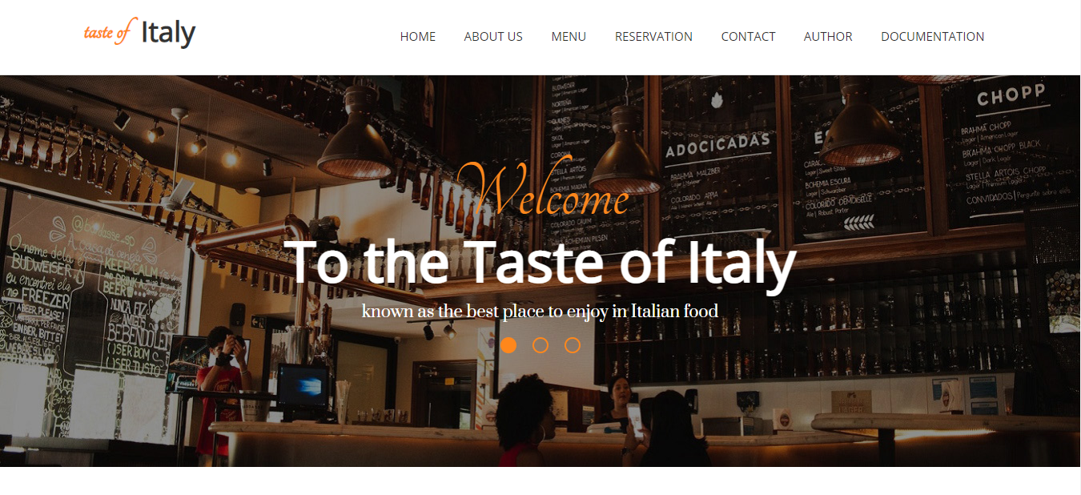

Po učitavanju stranice dinamički se iz niza ispisuje navigacioni meni. Takođe dinamički se smenjuju tri pozadinske slike bloka slider i u njemu se smenjuje sadrzaj koji je za svaku pozadinsku sliku drugačiji.

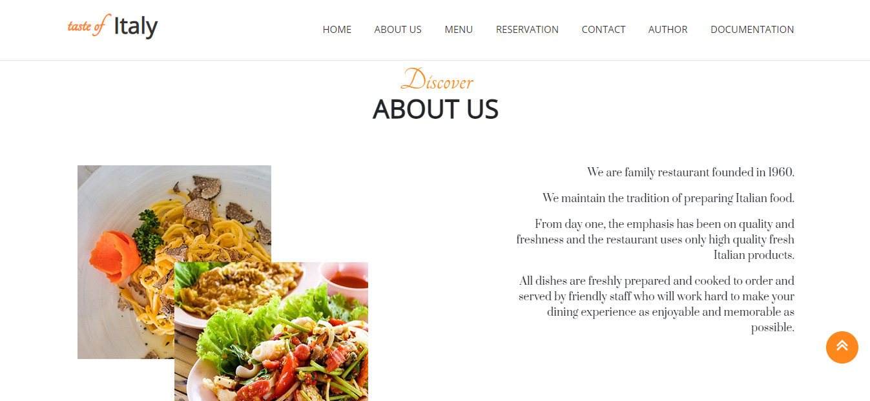

U sekciji about us prikazuje se slika i tekst. Pojavljuje se i strelica koja vraća korisnika na vrh stranice.

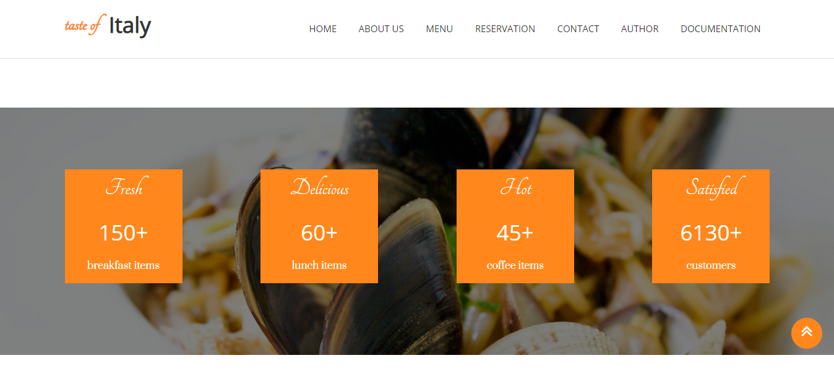

Kada se prilikom skrolovanja stranice dođe do ove sekcije brojevi u statistici će se dinamički povećavati dok ne dostignu zadatu vrednost koja se vidi na slici.

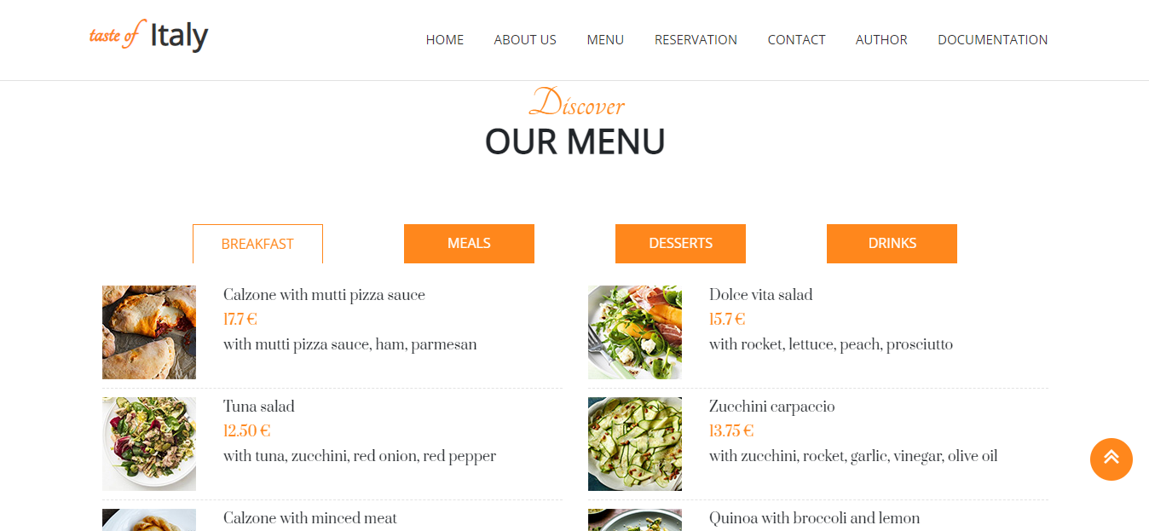

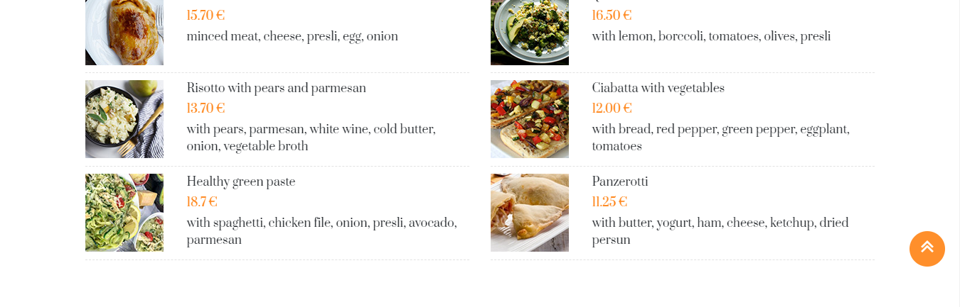

Ova sekcija predtavlja meni restorana. Korisniku je omogućeno da izabere za koju vrstu obroka želi da mu se prikaže meni. Klikom na neki od linkova dinamički će se prikazati stavke menija. Stavke menija učitane su dinamički iz niza.

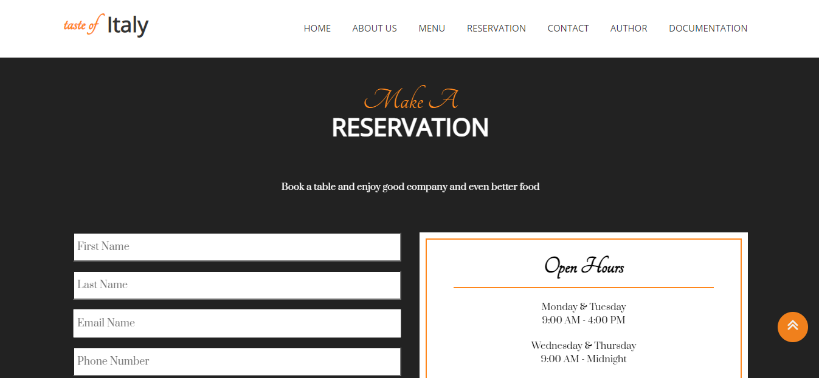

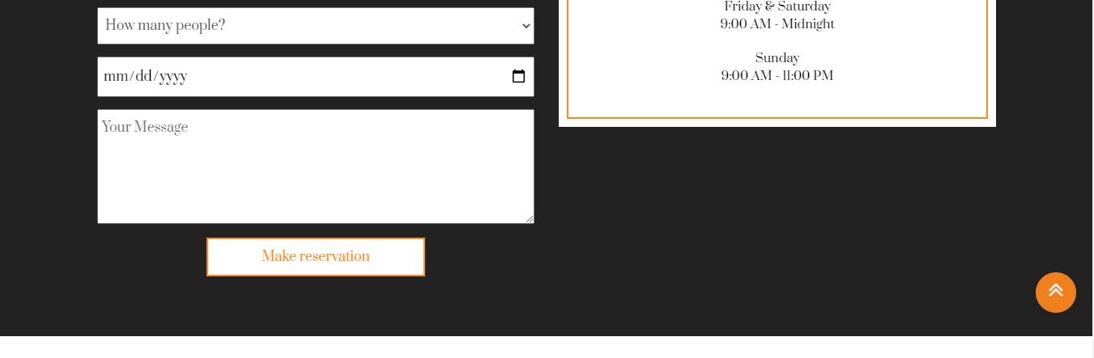

Inicijalni izgled sekcije za rezervaciju. Kada se klikne na dugme ’Make Reservation’ svi podaci koji su uneti u formu biće provereni regularnim izrazima. Polje za datum ima ograničenje da bi se sprečio unos datuma koji je već prošao.

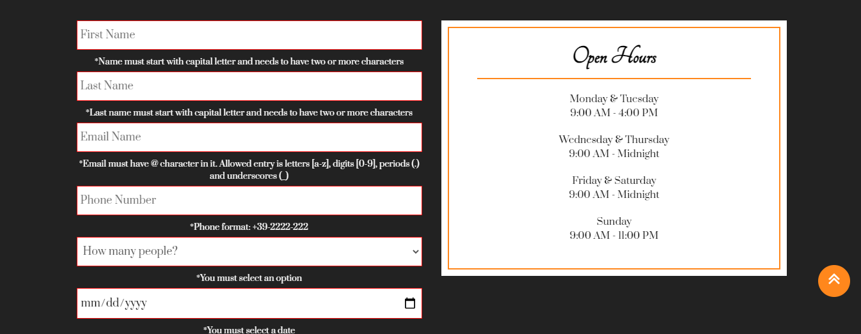



Izgled forme u slučaju da podaci nisu uneti ili nisu prošli validaciju. Ispod svakog polja ispisuje se šta se očekuje kao unos u polje.

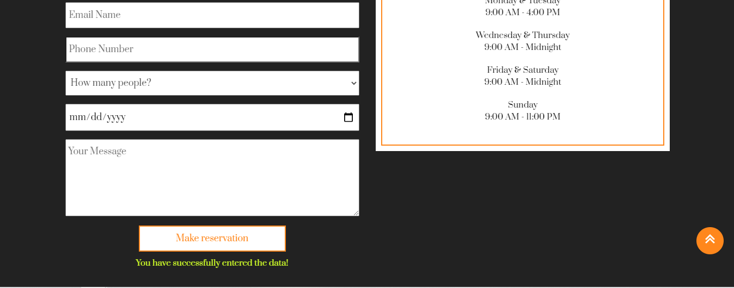

Izgled forme kada su svi uneti podaci prošli validaciju. Ispod dugmeta ‘Make reservtaion’ će se ispisati poruka korisniku da su ponaci uspešno uneti.

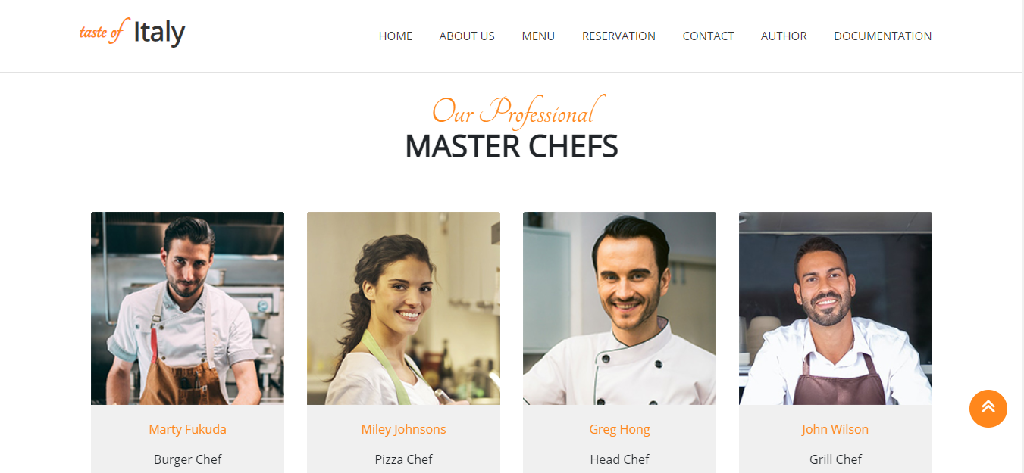

U sekciji Our chefs dinamički su učitani blokovi i njihov sadržaj.

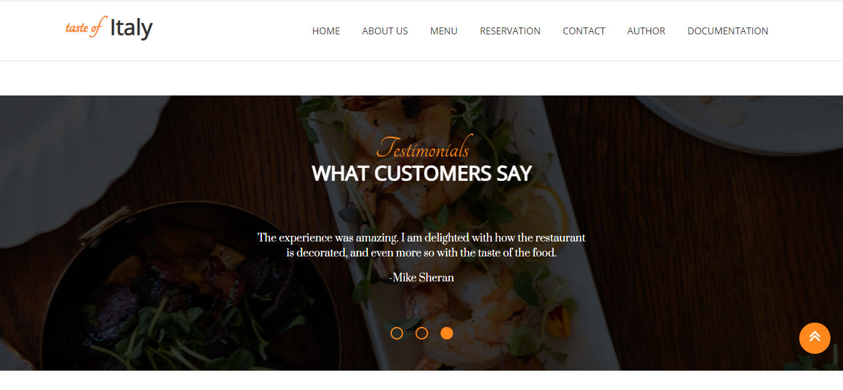

U ovoj sekciji dinamički se smenjuju tri sadržaja ovog bloka.

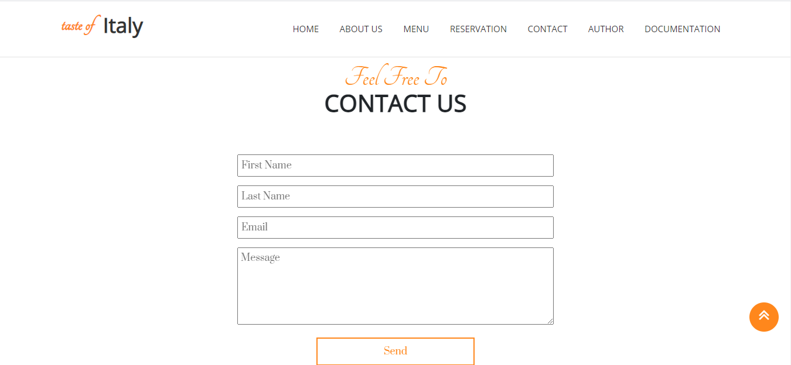



Inicijalni izgled forme za kontakt. Klikom na dugme ‘Send’ svi podaci uneti u formu prolaze kroz validaciju regularnim izrazima.

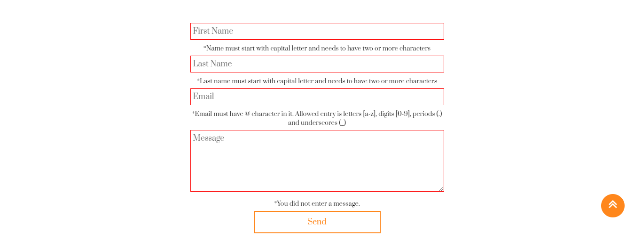

Izgled forme ukoliko podaci nisu uneti u formu ili nisu prošli validaciju. Ispod svakog polja ispisuje se šta se očekuje kao unos.

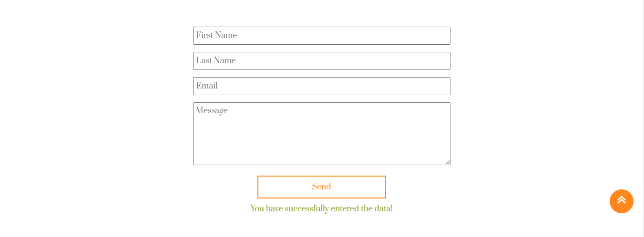

Izgled forme kada su podaci uneti u formu prošli validaciju. Ispod dugmeta ’Send‘ korisniku se ispisuje poruka da su podaci uspešno uneti.

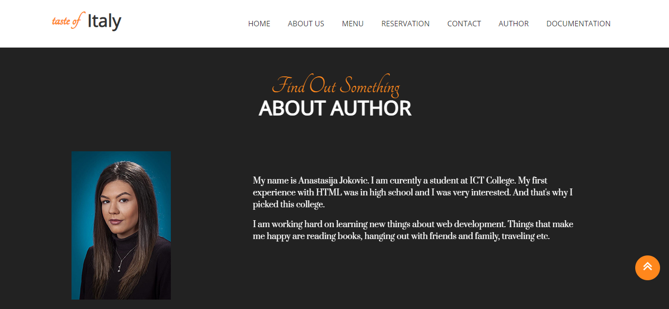

Ova sekcija potpuno je urađena kroz HTML.

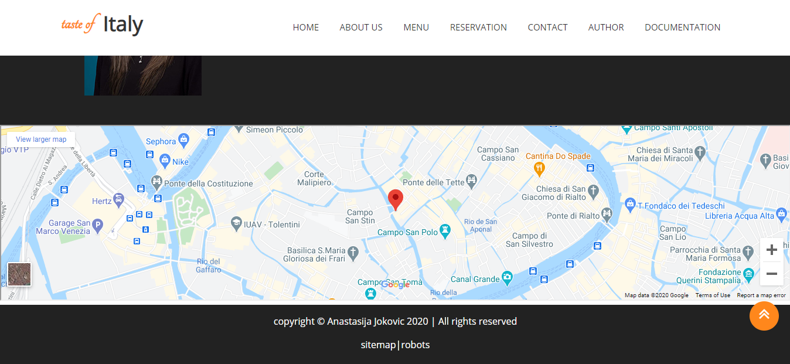

U ovoj sekciji prikazuje se mapa sa označenom lokacijom restorana.